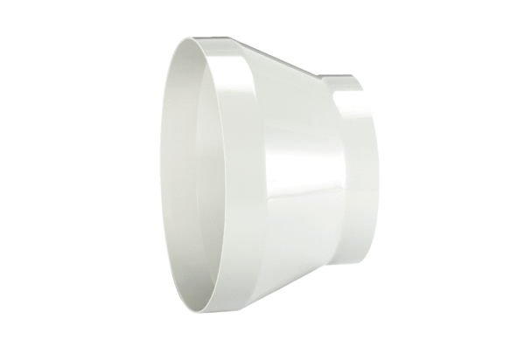Kształtka redukcyjna REM 18/14Opakowanie jednostkowe: 1 sztukaAsortyment: C
Numer artykułu: 0059.0629Producent: MAICO

